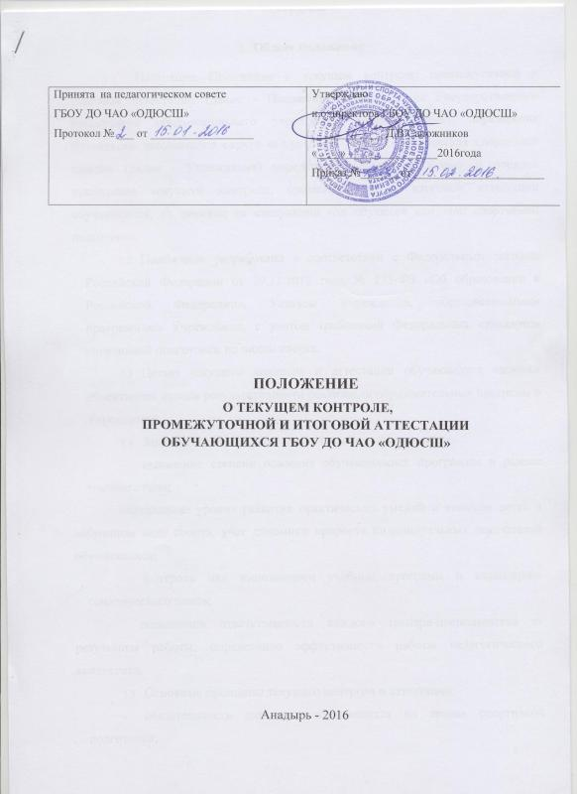

- Общие положения
  - Настоящее Положение о текущем контроле, промежуточной и итоговой аттестации (далее - Положение) обучающихся Государственного автономного образовательного учреждения дополнительного образования Чукотского автономного округа «Окружная детско – юношеская спортивная школа» (далее - Учреждение) определяет содержание, форму и порядок проведения текущего контроля, промежуточной и итоговой аттестации обучающихся, их перевод на следующий год обучения или этап спортивной подготовки.
  - Положение разработано в соответствии с Федеральным законом Российской Федерации от 29.12.2012 года № 273-ФЗ «Об образовании в Российской Федерации», Уставом Учреждения, образовательными программами Учреждения, с учетом требований Федеральных стандартов спортивной подготовки по видам спорта.
  - Целью текущего контроля и аттестации обучающихся является объективная оценка результативности реализации образовательных программ в Учреждении.
  - Задачи текущего контроля и аттестации обучающихся:
- выявление степени освоения обучающимися программы в рамках учебного года;
- определение уровня развития практических умений и навыков детей в избранном виде спорта, учет динамики прироста индивидуальных показателей обучающихся;
- контроль над выполнением учебных программ и календарно-тематического плана;
- повышение ответственности каждого тренера-преподавателя за результаты работы, определение эффективности работы педагогического коллектива.
  - Основные принципы текущего контроля и аттестации:
- обязательность для всех обучающихся на этапах спортивной подготовки;
- объективное, гуманное и доброжелательное отношение к аттестуемым.
- Формы, порядок и периодичность проведения текущего контроля, промежуточной и итоговой аттестации обучающихся
  - Текущий (оперативный) контроль за динамикой прохождения обучающимися учебного материала программы, уровнем их физической подготовленности и состоянием здоровья осуществляется тренером-преподавателем в форме наблюдений, тестовых заданий, соревнований в группе, зачетов и т.п.
  - Текущий контроль проводится во всех группах Учреждения. В процессе всего учебно-тренировочного периода ведется учет и анализ всех личных достижений обучающихся (результаты выступления на соревнованиях, уровень развития способностей и пр.)
  - Промежуточная аттестация осуществляется по годам обучения в пределах одного этапа подготовки (этап начальной подготовки, учебно-тренировочный этап).
  - Итоговая аттестация проводится при переводе обучающихся на очередной этап подготовки. К итоговой аттестации допускаются обучающиеся, имеющие соответствующий стаж учебно-тренировочных занятий, выполнившие спортивный разряд и контрольные нормативы по общей, специальной, физической и технической подготовке, предусмотренные учебной программой для данного этапа.
  - Промежуточная и итоговая аттестация обучающихся проводится ежегодно в декабре (конец первого полугодия - промежуточная аттестация) и апреле - мае (конец учебного года - итоговая аттестация) текущего учебного года во всех группах, кроме спортивно-оздоровительных, в форме сдачи контрольно-переводных нормативов по общей, специальной физической и технической подготовке, предусмотренных учебной программой и стандартом спортивной подготовки по избранному виду спорта.
  - За месяц до проведения приема контрольно-переводных нормативов тренер-педагог в письменной форме представляет администрации Учреждения график и программу испытаний. На основании всех заявок составляется общий график приема контрольно-переводных нормативов.
  - Общий график приема контрольно-переводных нормативов в учебных группах утверждается руководителем Учреждения.
Лица, не прошедшие аттестацию (сдачу контрольно-переводных нормативов) в соответствии с графиком по уважительной причине, аттестуются в другие сроки, которые оговариваются дополнительно.
  - Конкретный перечень контрольно-переводных нормативов и тестов определяется реализуемой образовательной программой по виду спорта.
- Организация и проведение промежуточной и итоговой аттестации, оценка результатов
  - Для проведения аттестации тренер-преподаватель готовит необходимый спортивный инвентарь, ведомости контрольно-переводных нормативов (на каждую учебную группу).
  - Для контроля за проведением промежуточной/итоговой аттестации формируется Комиссия по приемке контрольно-переводных нормативов (далее - Комиссия), в количестве не менее 3 человек (председатель, члены комиссии). Председателем Комиссии является заместитель директора Учреждения по спортивной работе. Заполнение ведомости осуществляется тренером-преподавателем самостоятельно. В состав Комиссии могут включаться представители органов местного самоуправления в области физической культуры и спорта, высококвалифицированные тренеры-преподаватели, иные компетентные специалисты.
Для промежуточной/итоговой аттестации обучающихся используется зачетная система оценок: «зачет», «незачет».
    - Оценка «зачет» выставляется обучающимся, полностью освоившим образовательную программу и успешно выполнившим контрольно-переводные нормативы, соответствующие году и этапу подготовки.
    - Оценка «незачет» выставляется обучающимся, не справившимися с контрольно-переводными испытаниями по одному или нескольким критериям или не прошедшим аттестацию без уважительных причин. В этом случае за обучающимися образуется академическая задолженность, которую они имеют право устранить, сдав контрольно-переводные нормативы по соответствующим критериям не более двух раз в сроки, определяемые Учреждением (в пределах одного года с момента образования академической задолженности).
- Обучающиеся, прошедшие промежуточную/итоговую аттестацию (получившие «зачет»), переводятся на следующий год/этап обучения.
- Обучающиеся, не прошедшие промежуточную аттестацию (получившие «незачет»), могут продолжить обучение повторно, но не более одного раза на этапе подготовки. Неудовлетворительные результаты промежуточной/итоговой аттестации по большинству нормативов могут служить основанием для отчисления обучающегося из Учреждения.
- Решение о переводе обучающихся на следующий год/этап обучения, их повторном обучении или отчислении принимается тренерско-педагогическим советом на основании выполнения контрольно-переводных нормативов и утверждается приказом директора Учреждения.
- Обучающиеся, не освоившие образовательные программы по болезни или по другой уважительной причине, могут быть оставлены на повторный год обучения решением Педагогического совета или по заявлению родителей (законных представителей).
- Анализ результатов текущего контроля, промежуточной и итоговой аттестации обучающихся
- Оценка итоговой и промежуточной аттестации обучающихся определяет:
- достижения ребенка относительно требований программы;
- полноту выполнения программы;
- обоснованность перевода обучающегося на следующий год или этап обучения;
Результаты аттестации обучающихся в каждой учебной группе фиксируются в протоколе, который является одним из отчетных документов. Приложением к протоколу является программа приема контрольных нормативов.
Результаты анализируются администрацией Учреждения, совместно с тренером-преподавателем по следующим специальным параметрам:
Степень освоения программы:
- количество обучающихся (%) полностью освоивших программу;
- количество обучающихся (%) освоивших программу в необходимой степени;
- количество обучающихся (%) не освоивших программу Перевод на следующий год и (или) этап обучения:
- количество обучающихся (%) - переведены на следующий год или этап обучения;
- количество обучающихся (%) - не переведены на следующий год или этап обучения. Причины невыполнения образовательной программы каждым обучающимся.
Внесение изменений (при необходимости):
- в образовательную программу;
- в методику обучения.
Результаты итоговой и промежуточной аттестации по каждой учебной группе обсуждаются на тренерско-педагогическом совете Учреждения.
- Ведомости (протоколы) контрольно-переводных испытаний по каждой учебной группе и анализ результатов аттестации сдаются и хранятся в учебной части Учреждения.
- На основании результатов итоговой аттестации комиссия принимает решение о выдаче документа об окончании спортивной школы (СВИДЕТЕЛЬСТВО, приложение1), где указывается год зачисления в школу, наличие спортивного разряда, год окончания, наличие характеристики – по требованию.
- Свидетельство выдается под личную подпись выпускнику образовательной организации при предъявлении им документа, удостоверяющего личность, либо родителям (законным представителям) на основании документов, удостоверяющих личность, либо иному лицу, на основании документа, удостоверяющего личность и оформленной установленной формы доверенности.
- Для регистрации выданных свидетельств в ГАОУ ДО ЧАО «ОДЮСШ» ведется книга для учета и записи выданных свидетельств на бумажном носителе.
- Выдающихся спортсменов администрация школы вправе наградить почетными грамотами «За особые успехи в спортивной и культурно-массовой деятельности школы».

5. Заключительные положения
- Тренер-преподаватель несет ответственность за достоверность информации, предоставленной в ведомости контрольно-переводных испытаний и своевременное предоставление документации.
- Комиссия несет ответственность за объективную оценку результатов аттестации обучающихся Учреждения и своевременное составление отчетной документации.
- Настоящее положение вступает в силу с момента утверждения директором Учреждения и действует бессрочно.

Приложение 1
Приложение 1
Форма свидетельства об окончании государственного автономного образовательного учреждения дополнительного образования Чукотского автономного округа «Окружная детско-юношеская спортивная школа»

Твердая обложка
Лицевая сторона
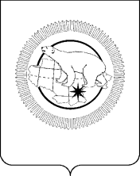

Департамент образования, культуры и спорта Чукотского автономного округа

СВИДЕТЕЛЬСТВО

Оборотная сторона

Департамент образования, культуры и спорта Чукотского автономного округа  СВИДЕТЕЛЬСТВО  Государственное автономное образовательное учреждение дополнительного образования Чукотского автономного округа «Окружная детско-юношеская спортивная школа»  № 000001 | Настоящее свидетельство выдано  _______________________________  (фамилия)  _______________________________  (имя)  _______________________________  (отчество)  в том, что он (она) окончил(а)в_______ году  (полное наименование)  и прошёл (ла) обучение в государственном автономном образовательном учреждении дополнительного образования  Чукотского автономного округа «Окружная детско-юношеская спортивная школа»в соответствии с дополнительной предпрофессиональной программой в области физической культуры и спорта  по ______________________________  (вид спорта)  и получил(а)___________________разряд Единой Всероссийской спортивной квалификации.  Дата выдачи «___»________20__года  М.П.  Директор ГАОУ ДО ЧАО «ОДЮСШ»  ______________ Д.В.Сапожников  (подпись)
(номер меняется в соответствии количества тиража от 000001-000020)

